MWENGE WA UHURU WATIA BARAKA ZAKE KATIKA MIRADI NANE YA MAENDELEO WILAYANI BUKOBA
Tarehe 6.10.2021 majira ya saa kumi na mbili asubuhi (12:00) Wilaya ya Bukoba ilipokea Mwenge wa Uhuru kutoka Wilaya ya Missenyi kwenye viwanja vya stendi ya mabasi ya Katoma na kuukimbiza kwa umbali wa kilomita hamsini na tatu (53) huku ukikagua, kuzindua na kuweka mawe ya msingi katika miradi ya maendeleo ya sekta za afya, elimu, maji, barabara, misitu na maendeleo ya jamii.
Miradi ya maendeleo iliyowekewa mawe ya msingi ni pamoja na ujenzi wa wodi ya mama na mtoto katika Zahanati ya Buhembe, mradi wa tenki la maji lenye ujazo wa lita elfu tisini (90,000) wa BURUGO-VETA katika mtaa wa Ntungamo Kata Buhembe, mradi wa barabara ya Maketi (Market) ya kiwango cha lami katika Mtaa wa Zamzam Kata Bilele, mradi wa vyumba vitatu vya madarasa katika shule ya msingi Rwemishasha Kata Rwamishenye na uzinduzi wa klabu ya wapinga rushwa shuleni hapo, nyumba sita za walimu katika shule ya sekondari ya wasichana Rugambwa Kata Kitendaguro na mradi wa hifadhi ya mazingira shamba la miti Rubare Kata Ijuganyondo.
Mradi wa Maendeleo uliozinduliwa ni wa ushonaji nguo wa kikundi cha vijana cha Hapa Kazi Tu Umoja Group Mtaa wa National Housing Kata Rwamishenye na mradi uliokaguliwa maendeleo yake ni wa barabara ya Kashura Mtaa wa Forodhani Kata Bakoba.
Aidha katika viwanja vya shule ya msingi Mubembe, mahali ambapo mkesha wa Mwenge ulifanyika, timu ya viongozi wa sekta ya afya ya Wilaya ya Bukoba ikiongozwa na Waganga Wakuu wa Halmashauri za Manispaa na Wilaya ya Bukoba iliendesha zoezi la upimaji virusi vya UKIMWI (VVU) usiku kucha na hadi kufikia majira ya alfajiri, kati ya watu zaidi ya mia nane (800) waliopima afya zao, saba tu (7) ndio walibainika kuwa na maambukizi ya virusi vya UKIMWI.
Mbio Maalum za Mwenge wa Uhuru Wilayani Bukoba zilihitimishwa mnamo tarehe 7.10.2021 majira ya saa kumi na mbili asubuhi kwa Mkuu wa Wilaya ya Bukoba Meshimiwa Moses Machali kuukabidhi Mwenge wa Uhuru pamoja na wakimbizaji wake kitaifa na kimkoa kwa Mkuu wa Wilaya ya Muleba Mheshimiwa Toba Nguvila huku wakisindikizwa na viongozi wa siasa, Serikali, watumishi wa umma na wananchi kwa ujumla wa wilaya zote mbili za Bukoba na Muleba katika viwanja vya Kanisa Katoliki Kagondo.
“Mungu Ubariki Mwenge wa Uhuru, Mungu Ibariki Wilaya ya Bukoba”
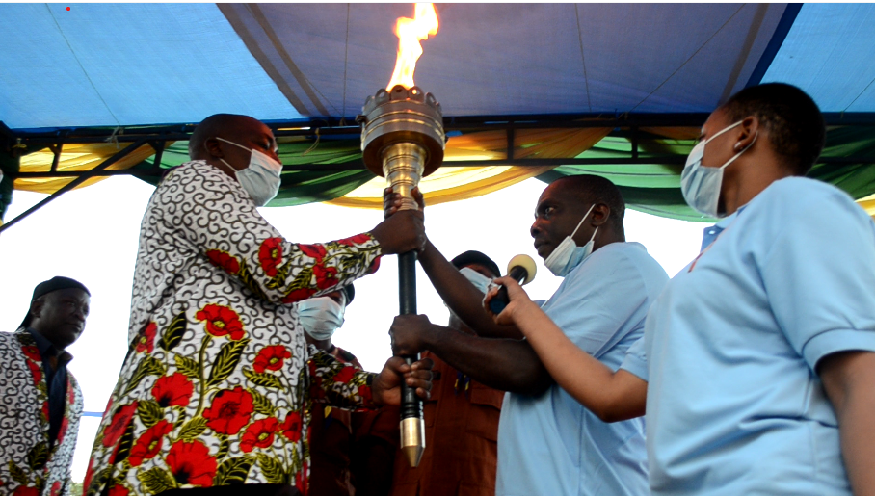
Mkuu wa Wilaya ya Bukoba (Kulia) Mhe. Moses Machali akimkabidhi Mwenge wa Uhuru Mkuu wa Wilaya ya Muleba Mhe. Toba Nguvila.
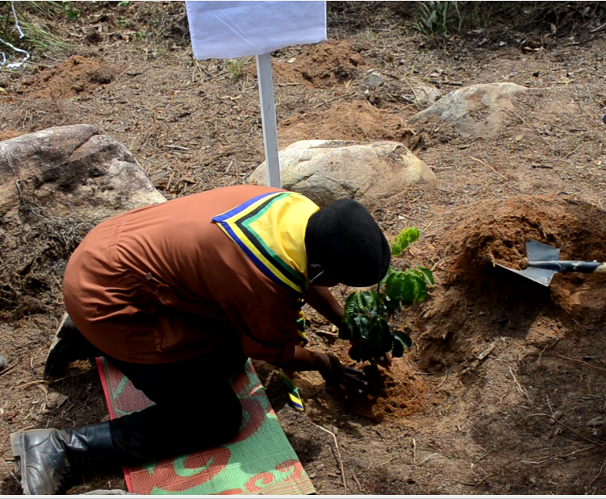
Kiongozi wa Mbio za Mwenge wa Uhuru Kitaifa (2021) Luteni Josephine Paul Mwambashi Akipanda Mti Katika Mradi wa Hifadhi ya Mazingira Shamba la Miti Rubare Wilayani Bukoba.

